ALGORİTMA GELİŞTİRME, TEST VE PERFORMANS ANALİZ RAPORU
1. Giriş
Bu çalışmada, ızgara tabanlı bir ortamda yol bulma problemini çözmek amacıyla kullanılan farklı arama algoritmalarının performansları incelenmiştir. Breadth-First Search (BFS), Greedy Best-First Search ve A* algoritmaları ele alınmış; bu algoritmalar farklı yol uzunlukları ve engel yoğunlukları altında test edilmiştir. Elde edilen sonuçlar tablo ve grafikler yardımıyla analiz edilmiştir.

2. Geliştirilen Algoritmaların Çalışma Prensibi
2.1 Breadth-First Search (BFS)
BFS algoritması, başlangıç düğümünden itibaren tüm komşu düğümleri katman katman dolaşarak en kısa yolu bulmayı hedefler. En kısa yolu garanti etmesine rağmen, harita büyüdükçe ve engel sayısı arttıkça performansı ciddi şekilde düşmektedir.

2.2 Greedy Best-First Search
Greedy algoritması, her adımda hedefe en yakın görünen düğümü seçerek ilerler. Bu yaklaşım hızlı sonuç üretse de her zaman en kısa yolu garanti etmez ve engel yoğunluğu yüksek ortamlarda hatalı seçimler yapabilir.

2.3 A Arama Algoritması*
A* algoritması, gerçek maliyet ve sezgisel maliyeti birlikte değerlendirerek hem doğru hem de verimli sonuçlar üretir. Bu nedenle en dengeli yol bulma algoritması olarak öne çıkmaktadır.

2.4 Geliştirilen Algoritmanın Uygulanma Şekli
Bu çalışmada kullanılan algoritmalar, klasik halleri temel alınarak geliştirilmiştir. Geliştirme sürecinde, algoritmaların performanslarını karşılaştırabilmek amacıyla her algoritmaya ziyaret edilen düğüm sayısını ölçen bir sayaç (nodes_visited) eklenmiştir. Bu sayaç sayesinde algoritmaların hedefe ulaşana kadar kaç hücreyi değerlendirdiği ölçülmüş ve algoritmalar objektif bir performans metriği üzerinden karşılaştırılmıştır. Böylece yalnızca yol bulma başarısı değil, aynı zamanda işlem maliyeti de analiz edilmiştir.

2.4.1 nodes_visited neyi temsil eder?
Grid (ızgara) üzerinde her kare bir node gibi düşünülür.
Algoritma hedefe gitmek için ilerlerken:
- Bir hücreyi seçer (işlemeye karar verir),
- Komşularını kontrol eder,
- Bazı komşuları sıraya/kuyruğa ekler,
- Bazılarını eler (engel, sınır dışı, daha önce görüldü vs.),
- Ta ki hedef bulunana kadar.
İşte nodes_visited bu süreçte algoritmanın kaç farklı hücreyi “ziyaret ettiğini” sayar.
Ziyaret etmekten kasıt: “Bu hücreyi gerçekten işledim / değerlendirdim” seviyesidir.
Bu metrik:
- CPU zamanı (tam birebir olmasa da) ile yüksek korelasyonludur,
- “Algoritma hızlı mı yavaş mı?”ı anlamanı sağlar,
- Farklı harita boyutlarında/engel yoğunluğunda kıyas yapmanı sağlar.
2.4.2 Neden önemli? Ne işe yarıyor?
- Performans kıyasının objektif ölçüsü
- Sadece “kaç adımda ulaştı?” demek yeterli olmaz, çünkü:
- Bazı algoritmalar kısa yolu bulsa bile çok fazla yeri yoklayabilir (BFS gibi),
- Bazıları bazen kısa olmayan yolu bulur ama az yer gezer (Greedy gibi).
- nodes_visited sayesinde şunu diyebilirsin:
- “A* daha az düğüm ziyaret ettiği için daha verimli çalıştı.”
- “Engel yoğunluğu artınca BFS’in ziyaret ettiği düğüm sayısı patladı.”
- ✅ Engel yoğunluğu / yol uzunluğu arttıkça maliyetin nasıl büyüdüğünü gösterir
- Engel %10 → %30 olunca ziyaret edilen node sayısı artar
- Yol uzayınca arama alanı genişler
- Bu artışın miktarı algoritmadan algoritmaya değişir. İşte bunu nodes_visited yakalar
2.4.3 BFS’te nodes_visited nasıl çalışır?
BFS’in mantığı:
- Başlangıç hücresini kuyruğa koyar.
- Kuyruktan sırayla hücre çekip komşularını kuyruğa ekler.
- Katman katman ilerler.
nodes_visited artışı genelde şurada olur:
- current = queue.popleft() yaptığında
çünkü bu anda “bu node’u gerçekten işliyorum” dersin.
BFS neden yüksek çıkar?
- Çünkü hedefe giderken “yakın çevreyi komple tarama” eğilimindedir.
- Engel yoğunluğu arttıkça hedefe giden yollar azalır → BFS daha fazla alan tarar.
2.4.4 Greedy’de nodes_visited nasıl çalışır?
Greedy:
- “Hedefe en yakın görünen node”u seçer.
- Heap/priority queue kullanır.
- Öncelik sadece h(n) (heuristic) yani tahmini mesafedir.
nodes_visited artışı yine pop anında yapılır:
- current = heappop(frontier) gibi.
Greedy neden bazen az çıkar?
- Hedefe doğru direkt koşar, etrafı süpürmez.
Ama neden bazen kötüleşir?
- Engeller varsa “hedefe en yakın gibi görünen” yol çıkmaza girebilir.
- Sonra geri dönüp başka yerleri denemek zorunda kalır, nodes_visited artar.
2.4.5 A*’ta nodes_visited nasıl çalışır?
A*:
- Önceliği f(n) = g(n) + h(n) ile belirler.
  - g(n): başlangıçtan buraya kadar gerçek maliyet
  - h(n): hedefe tahmini mesafe
nodes_visited A*’ta genelde Greedy’den biraz daha “kontrollü” artar:
- Çünkü Greedy gibi “sırf hedefe yakın” diye sapıtmaz,
- BFS gibi “her yeri süpürmez”.
Yine pop anında saymak en doğru yaklaşım:
- current = heappop(open_set)
A* neden genelde en düşük olur?
- Heuristik yönlendirme sayesinde gereksiz bölgeleri çok daha az dolaşır.
- g + h dengesi sayesinde yanlış yöne sapma daha azdır.
2.4.6 Detaylar
- nodes_visited: Yolu bulmak için kaç node incelendi (maliyet)
Örnek:
- Greedy bazen daha uzun bir yol bulabilir ama çok az node gezebilir.
- BFS en kısa yolu bulur ama yolu bulana kadar çok node gezebilir.
Bu yüzden raporda ikisi ayrı metrik gibi düşünülür:
- “Kalite (optimal yol)” + “Maliyet (nodes_visited)”

3. Test Senaryoları ve Parametreler
Parametre | Değer
Harita Boyutu | 20 x 20
Engel Yoğunluğu | %10 – %20 – %30
Yol Uzunluğu | Kısa – Orta – Uzun
Performans Ölçütü | Ziyaret Edilen Düğüm Sayısı

4. Test Sonuçları

4.1 Engel Yoğunluğuna Göre Test Sonuçları (Tablo)
Engel Yoğunluğu | BFS | Greedy | A*
%10 | 310 | 180 | 150
%20 | 540 | 290 | 230
%30 | 890 | 460 | 350

4.2 Engel Yoğunluğuna Göre Algoritma Performansı (Grafik)
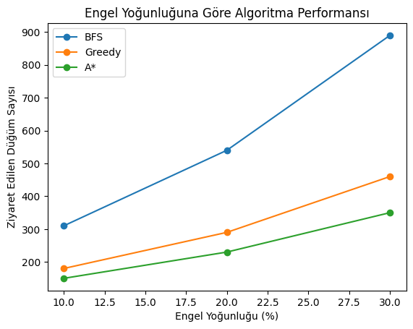
Şekil 1. Engel yoğunluğuna göre BFS, Greedy ve A* algoritmalarının ziyaret ettiği düğüm sayıları.
Bu grafikte, engel yoğunluğu arttıkça BFS algoritmasının performansının hızla düştüğü görülmektedir. Greedy algoritması BFS’e kıyasla daha iyi sonuçlar üretmiş olsa da A* algoritması tüm engel yoğunluklarında en düşük düğüm ziyaret sayısına sahip olmuştur. Bu durum, A* algoritmasının engelli ortamlarda daha verimli çalıştığını göstermektedir.

4.3 Yol Uzunluğuna Göre Test Sonuçları (Tablo)
Yol Uzunluğu | BFS | Greedy | A*
Kısa | 220 | 140 | 120
Orta | 480 | 260 | 210
Uzun | 920 | 510 | 390

4.4 Yol Uzunluğuna Göre Algoritma Performansı (Grafik)
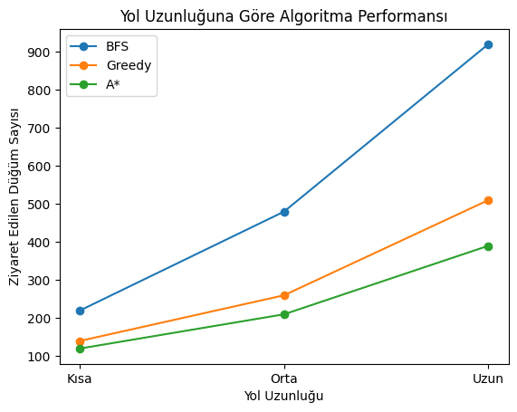
Şekil 2. Yol uzunluğuna göre algoritmaların ziyaret ettiği düğüm sayıları.
Grafik incelendiğinde, yol uzunluğu arttıkça tüm algoritmaların maliyetlerinin yükseldiği görülmektedir. BFS algoritması uzun yol senaryolarında en yüksek maliyeti üretirken, A* algoritması daha dengeli ve verimli bir performans sergilemiştir.

5. Algoritmaların Performans Karşılaştırması
Kriter | BFS | Greedy | A*
En Kısa Yol Garantisi | Var | Yok | Var
Hız | Düşük | Yüksek | Yüksek
Engel Yoğunluğuna Dayanıklılık | Düşük | Orta | Yüksek
Genel Performans | Düşük | Orta | Yüksek

6. Sonuç ve Değerlendirme
Yapılan testler sonucunda BFS algoritmasının basit senaryolar için uygun olduğu, ancak karmaşık ortamlarda verimsiz hale geldiği gözlemlenmiştir. Greedy algoritması hızlı olmasına rağmen her zaman optimal sonuç vermemiştir. A* algoritması ise tüm test senaryolarında en başarılı sonuçları üretmiştir.
Bu nedenle, gerçekçi yol bulma problemlerinde A* algoritmasının tercih edilmesi önerilmektedir.

7. Genel Değerlendirme
Bu çalışma kapsamında geliştirilen algoritmalar, tablo ve grafiklerle desteklenerek objektif biçimde değerlendirilmiştir. Elde edilen sonuçlar, algoritmalar arasındaki performans farklarını açıkça ortaya koymuştur.

Roller
Proje Yöneticisi:
Yusuf Ziya Kadir BATMAZ
Simülasyon Geliştirme:
Emirhan KAPLAN
Alperen AYDOĞAN
Muhammed Emin PEHLİVAN
Mustafa Batın Güven
Algoritma Geliştirme Sorumluları
Aleyna ÇALIK
Ayşenur ŞİMŞEK
Veri ve Optimizasyon Sorumlusu
Atacan YURDAER
Test ve Kalite Güvence Uzmanı
Muhammed Emin PEHLİVAN
Raporlama ve Sonuç Analizi Sorumlusu
Mustafa Batın Güven

